
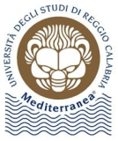
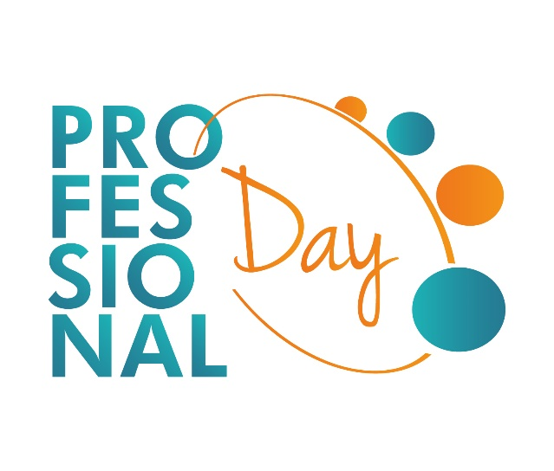

Laboratori
PREPARIAMOCI AL PROFESSIONAL DAY:
9 NOVEMBRE 2015 “IL CURRICULUM VITAE”
10 NOVEMBRE 2015 “IL COLLOQUIO DI LAVORO”
Lotto D – Aula DA1 dalle ore 9.30 alle ore 11.00

Introduzione Anna De Angelis - Responsabile Servizio Job Placement di Ateneo
Attività in aula: MARINA CREA – Responsabile Area Impresa e Mercato del Lavoro INFORMA Camera di Commercio Reggio Calabria
Coordinamento attività
Elvira Calogero - Capo Area Centro Orientamento di Ateneo
Alberto De Capua – Prorettore Orientamento di Ateneo

Le iscrizioni potranno effettuarsi entro venerdì 6 novembre 2015 presso lo Sportello ORU Centro UniOrienta di Ateneo - Lotto D ed avverranno secondo l’ordine cronologico di prenotazione sino ad esaurimento dei posti disponibili. E’ possibile prenotarsi anche via mail preferibilmente seguita da contatto telefonico
Il numero dei posti disponibili è limitato a 25 partecipanti
La partecipazione al laboratorio è gratuita.
jobplacement@unirc.it 0965/1691408

